Тема недели: Весна в окно стучится…Что мы видели на прогулке?

Познавательное развитие и развитие речи детей
Тема: «Сажаем цветы на клумбе»
Программное содержание:
Воспитывать в детях чувство прекрасного. Познакомить с растениями, живущими на улице. Учить последовательности во время посадки семян. Дать представление о семенах – это будущие растения. Развивать интерес к развитию и росту растений, учить быть любознательными и наблюдательными.
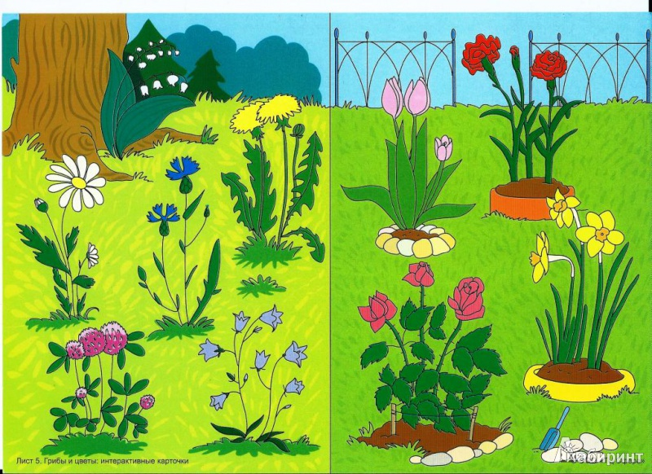

Рисование Тема «Божья коровка»
Программное содержание:
Учить детей рисовать яркие выразительные образы насекомых. Показать возможность создания композиции на основе зеленого листика, вырезанного воспитателем из бумаги (интеграция рисования и аппликации). Вызвать эмоциональный отклик на красивые природные объекты. Совершенствовать технику рисования красками (повторять изгибы округлой формы, сочетать два инструмента – кисточку и ватную палочку). Развивать чувство формы и цвета.
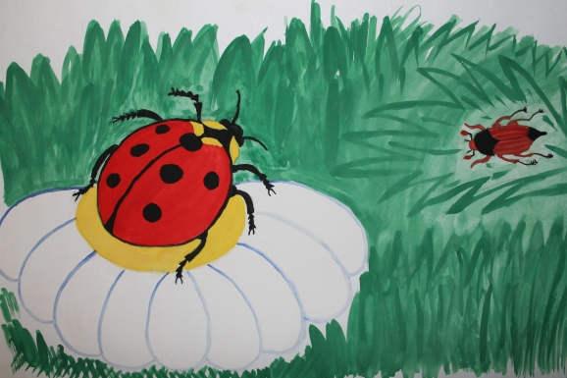

Математика. Тема: «Теремок»
Программное содержание:
продолжать учить различать и называть геометрические фигуры; закреплять основные признаки предметов; цвет, форму, величину. Закрепить понятия «один», «много», навыки счета до 5.
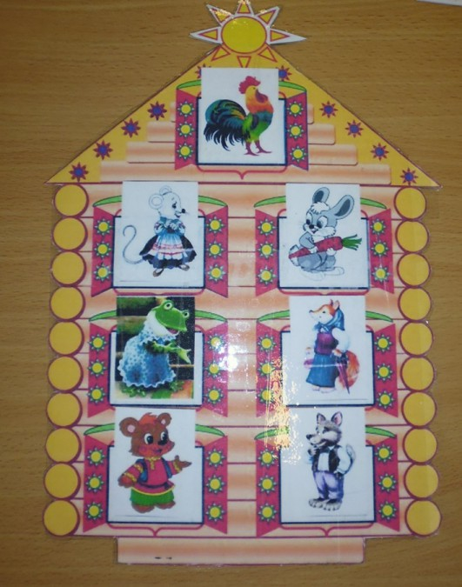

Физминутка.
Скачут, скачут во лесочке,
Зайки, серые клубочки
Прыг - скок, прыг - скок
Встал зайчонок на пенёк.
Стал показывать зарядку
Раз - шагаем все на месте
Два - руками машем вместе
Три – присели
Дружно встали
Все за ушком почесали
На четыре подтянулись
Пять нагнулись и прогнулись
встали снова в ряд
Зашагали, как отряд.

Конструирование Тема Занятие по замыслу
Программное содержание:
- развивать у детей интерес к конструированию;
- упражнять детей в моделировании и конструировании;
- вызвать у детей эмоциональное отношение к постройке, развивать художественный вкус.

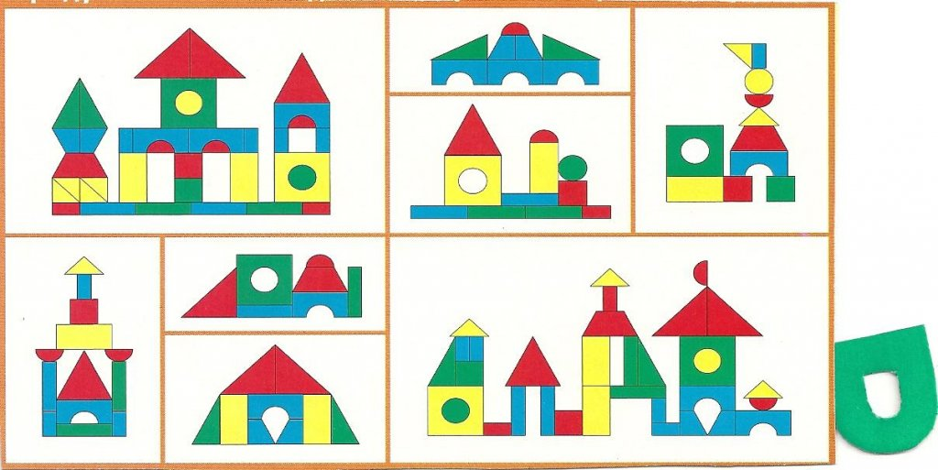

Развитие речи. Тема: Как нам транспорт помогает
Программное содержание:
Связная речь: учить детей строить предложения, выражающие просьбу, называть правильно предметы в магазине «Автолюбитель»;
Словарь: пополнить словарный запас детей о разновидностях транспорта и грузов;
Грамматический строй речи: закрепить правильное использование предлогов: в, на около, перед, за, от;
Звуковая культура речи: учить детей фантазировать, придумывать любой сигнал для своей машины

